Миникаева Ирина Владимировна
г.Урай, ХМАО-Югра
преподаватель МБУ ДО
«Детская школа искусств»

Методическая разработка

«Метроритм, как основополагающий аспект в обучении музыкальному исполнительству», с применением инновационных технологий.

Номинация:
методические пособия, методические разработки;

2019г.

Содержание

1.Пояснительная записка (введение)
2.Чувство ритма как основа музыкальности.
3.Развитие ритмического слуха на занятиях фортепиано.
4.Анализ современной системы образования и форм работы.
5. Практическая реализация новых форм работы на уроках. Использование инновационных технологий при освоении темы «метро-ритм».
6.Заключение.
7.Перечень учебно-методического обеспечения.
Приложение

- Пояснительная записка (введение)
В детской среде за последние годы произошли кардинальные изменения, вызванные новыми реалиями жизни. Они видят мир иным, чем предыдущие поколения. Меняются вкусы, пристрастия, музыкальный язык, изменилась вся звуковая атмосфера, в которой растут наши дети. Музыка, которую они слышат вокруг, которую они играют, определяет их вкус, форирует духовные склонности. Поэтому так важно раскрыть перед детьми диалектическую взаимосвязь между музыкальным наследием прошлого и современной музыки, научить отбирать истинные ценности, содействовать способности понимать умом и сердцем разницу между серьезной и легкой музыкой.
Как изменяются учащиеся от поколения к поколению - и каждое новое поколение проявляет свои типические черты, требующие от педагогов в ходе работы новых форм и методов преподавания, – так и сам педагог и его работа изменяются на протяжении жизни. Традиционные методы преподавания изменяются, обновляются с учетом требований современности. Отсюда вытекают высокие требования к педагогической деятельности учителя, разработке модели учителя нового столетия.
Современная музыкальная педагогика не замыкается в одной, установленной системе «рецептов», олицетворяющих принцип «Учу, как меня учили». Методика, прежде всего, стремится раскрыть общие закономерности воспитания музыканта-исполнителя, грамотного любителя музыки.
Музыкальное развитие оказывает ничем не заменимое воздействие на общее развитие: формируется эмоциональная сфера, совершенствуется мышление, ребенок делается чутким к красоте в искусстве и жизни. Музыкальное воспитание детей должно быть направлено, прежде всего, на развитие восприимчивости к языку музыки, способности к эмоциональному отклику, ассоциативному художественно-образному представлению, а также на активизацию музыкально-слуховых способностей и потребности слушать музыку.
Музыка - одно из богатейших и действенных средств эстетического воспитания. Она обладает большой силой эмоционального воздействия и поэтому является важным средством формирования идейных убеждений, нравственных и эстетических идеалов. Вот почему музыкальному воспитанию подрастающего поколения уделяется такое большое внимание.
В нашей стране проблемы музыкального воспитания и музыкальной психологии получили широкую разработку в трудах: А.Н. Зиминой, Б.М. Теплова, Е.В. Назайкинского, В.В. Медушевского, Г.С. Тарасова, В.И. Петрушина и др.
Эмоциональная отзывчивость на музыку (основа музыкальности) может быть развита во всех видах музыкальной деятельности – восприятии, исполнительстве, творчестве, так как она необходима для прочувствования и осмысления музыкального содержания и его выражения (в исполнительстве и творческой деятельности).
Поскольку восприятие музыки - это активный слуходвигательный процесс, одним из средств, помогающих развитию эмоциональной отзывчивости на музыку, являются движения (мелкие движения рук, танцевальные и т.д.).
Чувство ритма развивается, прежде всего, в музыкально-ритмических движениях, соответствующих по характеру эмоциональной окраске музыки. Наряду с восприятием музыки именно музыкально-ритмические движения представляют собой тот вид деятельности, в котором наиболее успешно развивается эта способность.
Чувство ритма может формироваться и в других видах деятельности, прежде всего, в пении и игре на музыкальных инструментах.

Развитие ритмического слуха является неотъемлемой частью в развитии музыкальности детей. Оно помогает вызвать желание активно и с радостью участвовать в различных видах музыкальной деятельности: восприятии музыки, пении, музыкально-ритмических движениях, игре на музыкальных инструментах.
Последовательная, систематическая работа над решением задач музыкального воспитания, и в частности музыкально-ритмической деятельности, развивает воображение детей, их творческую активность, учит осознанному отношению к воспринимаемой музыке, к эмоционально-динамическому осмыслению движений. Музыка есть звуковой процесс, развертываемый во времени, она исполняется и воспринимается лишь в движении «от предыдущего к последующему». Ритм следует рассматривать как один из центральных, основополагающих элементов музыки. Для преодоления ритмических неточностей не всегда воспроизведения ритма в хлопках дает положительный результат. Ритм - неотъемлемая часть выразительности музыки, поэтому именно осознание его выразительного значения (с применением образных сравнений), часто имеет больший, развивающий эффект.
Анализ ныне существующей системы подготовки детей, выявил недооценку фактора изучения ритмосхем (ритмических рисунков), воспитания метроритмических представлений.
Проблемам музыкального ритма посвящены работы Б.М.Теплова, В.А. Цукермана, В.В.Медушевского, Г.М. Цыпина, Г.Г. Нейгауза, а также зарубежных педагогов-музыкантов. Но, несмотря на большое количество научных трудов о ритме, проблема воспитания метроритмических представлений и по сегодняшний день считается актуальной.
Актуальность темы состоит еще и в том, чтобы возродить такую чудесную традицию как домашнее музицирование, воспитать хороший музыкальный вкус, расширить кругозор. Но для этого необходимо научиться самостоятельно, грамотно прочитывать нотную запись, где порой перед ребенком встают непосильные задачи, а именно правильного, отвечающего всем законам метра, прочтения музыкального ритмического рисунка. Каждый педагог сталкивается с нежеланием ученика считать вслух то, что он играет. Поэтому важно избегать такой ошибки, как оставить без внимания непонятийность ребенка к различным группировкам длительностей, а просто сыграть ему этот отрезок текста, и он запомнит его либо на слух, либо «возьмет с рук». Таким образом, окончив школу, ребенок не в состоянии реализовать свои потребности в желании самостоятельно разучивать музыку не только классического направления, но и отвечающую современным, модным направлениям, джазовым композициям. И зачастую происходит самое страшное – избавления от музыкального инструмента как от ненужного предмета «мебели» в квартире.
Новизна предлагаемого подхода определяется, прежде всего, групповым, а не индивидуальным, как это принято наблюдать на предмете фортепиано занятием, что является преимуществом объединения усилий детей в решении задач и тренировке навыков. При совместной учебной деятельности:
- возрастает объем усваиваемого (материала) и глубина понимания;
- растет познавательная активность и творческая самостоятельность детей;
- меньше времени тратится на формирование знаний и умений;
- ученики получают большее удовольствие от занятий, комфортней чувствуют себя в классе;
- меняется характер взаимоотношений между учениками;
- резко возрастает сплоченность класса, при этом само и взаимоуважение растут одновременно с критичностью, способностью адекватно оценивать свои и чужие возможности;
- ученики приобретают важнейшие социальные навыки: такт, ответственность, умение строить свое поведение с учетом позиции других людей, гуманистические мотивы общения;
- учитель получает возможность индивидуализировать обучение, учитывая при делении на группы взаимные склонности детей, их уровень подготовки, темп работы.
Анализ этих преимуществ сотрудничества показывает, что оно косвенно положительно влияет и на деятельность самого учителя, который получает значимое для него положительное подкрепление. Оценивая совместное учебное действие как специфическую учебную ситуацию, В.В.Рубцов и В.В.Агеев подчеркивают, что она должна отвечать требованиям: общности цели, выполнения собственного индивидуального действия каждым участником, координированности всеми всех и всего, т.е. не просто сложения деятельности, а получения общего результата.
В то же время в работе с группой, при совместной деятельности можно наблюдать не только собственно совместную деятельность, но и совокупность процессов, устанавливающих межличностные отношения, различные связи и зависимости между детьми, симпатии.
Психолог В.Е.Смирнов сказал: «Для членов группы производящих какое-либо совместное действие, всегда имеются две стороны: стимуляция со стороны самой работы и стимуляция, исходящая от других».
Всем сказанным выше определяется выбор данной темы и формы проведения исследования – групповой.

Объект исследования: метроритм как основополагающий аспект музыкальной выразительности.
Предмет исследования: процесс развития познавательного интереса и взаимодействия детей в группе при изучении ритмосхем с применением инновационных наглядных технологий.

Цели:
- Овладение навыками самостоятельного прочтения метроритмических структур любой сложности (в рамках школьной программы);
- Воспитание не только профессионала, но и музыканта-любителя, владеющего исполнительскими навыками, пропагандиста музыкальной культуры.
- помочь учащимся ознакомиться с учебным материалом любыми интересными, доставляющими удовольствие, релевантными, мульти-сенсорными способами.

Задачи:
- выявить уровень развития у детей ритмического слуха как компонента музыкальных способностей;
- выработать чувство внутренней ритмической пульсации, познакомить со сложными ритмическими фигурами, подготовить ребенка к исполнению современных и джазовых произведений;
- сформировать художественно-эстетические вкусы и потребностей на лучших образцах классической и современной музыки.
- научить применять приобретенные навыки в практическом использовании полученных знаний, открывающие путь к дальнейшему самостоятельному развитию;
- научить суммировать различные точки зрения в дискуссии так, чтобы побудить участников к поиску общего решения.
- создать на занятиях ситуацию успеха, психологической комфортности уверенности в своих силах, возможностях для каждого учащегося.

Методы исследования включали:
1.Анализ психолого-педагогической музыкальной литературы по теме исследования;
2.Изучение педагогического опыта (наблюдение за практикой работы преподавателей музыкальных школ);
3.Обобщение личного педагогического опыта;
4.Проведение специального педагогического эксперимента.
Научная новизна- новаторство состоит в том, что изучение в музыке такого ключевого понятия, как метроритм может быть использовано на групповом занятии с применением новейших наглядных технологий.
Практическая значимость работы состоит в том, что может вызвать отклик у практиков в сфере музыкальной педагогики, послужит вкладом в развитие Методологии музыкальной педагогики, отсутствие которой создает серьезные трудности в развитии ее творческих основ на современном этапе.

Содержание
1.1. Чувство ритма как основа музыкальности
Ритм (от греческого ritmos - теку) является третьим важнейшим элементом музыкального языка. Это понятие подразумевает особенности распределения звуков во времени.
Отражение в сознании человека ритмов действительности - условие его адекватной ориентировки во времени. Возникшую в результате этого отражения способность воспринимать и воспроизводить ритмично протекающие процессы называют чувством ритма. Оно необходимо человеку, когда перед ним встают задачи ритмизации деятельности или овладения объективно заданным в ней ритмом.
«Единство жизни - это лишь единство ритма» - такой афоризм вкладывает в уста художника Винсента Ван-Гога автор книги о нем И. Стоун. В этом высказывании заключена высокая правда, которая объясняет всесилие ритма в искусстве: он приходит в искусство из жизни, причем менее всего как сознательное ее отражение.
Ритм, двудольность, заложены в природе. Они наблюдаются в равномерности биения пульса, в дыхании (вдох и выдох, то есть сильное и слабое время). В жизни вслед за напряжением всегда следует расслабление, за подъемом активности идет ее спад. Рабочий цикл живого органа состоит из активного периода и периода бездействия, когда работающие мышцы или клетки отдыхают. Так, с периодами покоя бьется наше сердце, так работают наши легкие, так происходит смена сна и бодрствования. «Пространство и время наполнены материей, подчиненной законам вечного ритма», - говорил знаменитый швейцарский педагог ритмики Жак-Далъкроз.
Ритм - есть внутреннее выражение метра; его живое конкретное проявление мы ощущаем как, внутреннюю наполненность теми или иными длительностями, ритмическими фигурами данной метрической пульсации.
В пользу динамического понимания ритма говорит само происхождение этого слова от глагола «течь», которым Гераклит выразил свое основное положение: «Все течет». Гераклита с полным правом можно назвать «философом мирового ритма» и противопоставить «философу мировой гармонии» Пифагору. Оба философа выражают свое мировоззрение, используя понятия двух основных частей античной теории музыки, но Пифагор обращается к учению об устойчивых соотношениях звуковых высот, а Гераклит - к теории становлении музыки во времени, его философия и античная ритмика могут взаимно пояснять друг друга.
Чередование напряжений и разрешений (восходящих и нисходящих фаз) придает ритмическим структурам периодический характер, что следует понимать не только как повторение определенной последовательности фаз, но и как ее «закругленность», дающую повод к повторению, и завершенность, позволяющую воспринимать ритм и без повторений.
В новое время ритмический характер приписывается маршевой и танцевальной музыке, а понятие «Ритм» чаще связывают с пульсом, чем с дыханием. Однако, одностороннее подчеркивание пульсационной периодичности приводит к механическим повторениям и подмене чередования напряжений и разрешений равномерными ударами.
С истории тактовой ритмики XVII - начала XX вв. можно выделить три основные эпохи. Завершаемая творчеством Баха и Генделя, эпоха барокко устанавливает основные принципы новой ритмики, связанной с гомофонно-гармоническим мышлением. Начало эпохи отмечено изобретением генерал-баса, реализующего не связанную цезурами последовательность гармоний, которые в норме соответствуют метрической акцентуации, но могут и отклоняться от нее. Непрерывность музыкальной ткани создается полифоническими средствами - несовпадением кадансов в разных голосах.
Эпоха классицизма выдвигает на первый план ритмическую энергию, что выражается в ярких ударениях, в большей ровности темпа и в увеличении роли метра. Классическому стилю свойственно разнообразие и богатое развитие ритмического рисунка, смены ритмического деления (триоли, квинтоли и т.д.)
Эпоха романтизма в противовес предыдущим эпохам решительно обновляет весь строй художественного мышления, демонстрирует прилив творческой активности. В мир музыки пришли новаторы, которые расширяли сложившиеся границы во всех направлениях в музыке. Таким образом, композиторы в своих произведениях обращались преимущественно к чувству, интуиции, проявляли особенный интерес к внутреннему миру человеческой личности.
Итак, Ритм - один из первоисточников, первоэлементов музыки, жизненно важных для нее, несущих, вместе с мелодией, основную информацию. Из-за своей универсальной природы ритм воспринимается гораздо легче, чем мелодия и гармония. Поэтому в современных сложных произведениях композиторы используют его как средство, облегчающее восприятие.
К ритмическим ощущениям относят чередование различных длительностей, которые своим присутствием как бы заполняют мерное метрическое движение более мелкими импульсами.
Музыкальный ритм - одно из самых сложных по организации ритмических образований. Существует узкое и широкое понимание музыкального ритма. Широкое определение музыкального ритма рассматривается как временная и акцентная сторона мелодии, гармонии, фактуры, тематизма и всех других элементов музыкального языка, то есть подчеркивается связь музыкального ритма со всеми другими параметрами музыки. В более узком смысле Ритм - это последовательность длительностей звуков, отвлеченная от их высоты (т.е. ритмический рисунок, в отличие от мелодического).
Ритмическими единицами в музыке являются, прежде всего, длительности отдельных звуков и пауз.
Темп - это скорость музыкального исполнения, выражающаяся в частоте чередования основных метрических долей и в абсолютной длительности ритмических единиц.
Основной характеристикой темпа является частота метрической пульсации, обозначаемая числом ударов в минуту.
Музыкальный метр - сложное по внутренней структуре явление. Это комплекс, объединяющий в одно целое метрические акценты разной степени весомости. Принятые в нотной записи формы обозначения метра в виде размера в начале нотоносца и тактовых черт не дают представления обо всей сложности его внутренней структуры, т.к. выделяют лишь одну метрическую долю - основную и одну метрическую группу - такт. Метрическая мера представляет систему соотношений акцентов и неакцентируемых долей различных рангов. Эта система определяется количеством метрических уровней и конкретным рисунком временных долей.
Равномерная метрическая пульсация хорошо ощущается в музыке композиторов XVII-XVIII веков - Антонио Вивальди, Иоганна Себастьяна Баха, Вольфганга Амадея Моцарта.
Кто-то из музыкантов сделал такое сравнение: метр - это как бы канва (сетка), а ритм - узор, который вышивается по ней. Ритм - важнейшее средство музыкальной выразительности.
Недаром, характеризуя ритм, применяют разнообразные выражения: прихотливый, игривый, капризный, спокойный, угрожающий, монотонный и многие другие. Конечно, в подавляющем большинстве случаев ритм приобретает свой характер в сочетании с определенной мелодией, гармонией, темпом, регистром, тембром и другими компонентами музыки, но возможно и самодовлеющее значение ритма в отрыве от прочих компонентов.
Восприятие музыкального ритма - активный процесс, в котором участвует вся личность человека, в том числе три анализатора (три органа чувств): слух, зрение и, что особенно важно, нервы двигательного аппарата.
Восприятие ритма вызывает двигательную реакцию, которая бывает особенно непосредственной и живой у детей.
Точное ощущение метра - залог хорошего восприятия (исполнения) ритмического рисунка композиции.
1.2. Развитие ритмического слуха на занятиях фортепиано.
Для нынешней музыкальной педагогики большой проблемой является вопрос о раннем различении и развитии музыкальных способностей. Диагностика их в настоящее время в основном идет по линии проверки точности музыкального слуха, объема музыкальной памяти, чувства ритма. Здесь мы имеем разработанные специально тесты, которые позволяют выделить из начинающих обучаться детей таких, которые показывают высокий уровень развития природных задатков.
Проверяя музыкальные данные ребенка, мы говорим о его задатках потому, что соответствующие способности в полном смысле этого слова могут проявиться только после какого-то определенного периода обучения.
Над созданием современной системы музыкально-ритмического воспитания работали многие музыканты, педагоги, психологи. Ведущее место среди них принадлежит Н.Г. Александровой, а также ее ученикам и последователям Е.В. Коноровой, Н.П. Збруевой, В.И. Гринер, Н.Е. Кизельватер, М.А. Румер.
Известно, что при помощи движения ребенок познает мир. Выполняя различные движения в играх, танцах, дети углубляют свои познания о действительности. Музыка вызывает двигательные реакции и углубляет их, не просто сопровождает движения, а определяет их сущность.
К показателям развитости чувства ритма (ритмического слуха) относятся выразительность движений, их соответствие характеру и ритму музыки.
Воспитывая у детей чувство ритма, педагог повышает рациональную организацию движений, их работоспособность в быстром овладении двигательными навыками и умениями, представляющими составную часть и физического совершенствования.
Мы уже говорили, что ритмический слух развивается и в обучении игре на музыкальных инструментах. Чтобы сыграть мелодию по слуху, нужно иметь музыкально-слуховые представления о расположении звуков по высоте (движется ли мелодия вверх, вниз, стоит ли на месте) и ритмические представления (о соотношении длительностей звуков мелодии).
Ребенку можно предложить сыграть знакомую мелодию (песенку) на одном звуке, при этом он должен точно воспроизвести ритмический рисунок. Для этого, пропевая мелодию со словами, можно ориентироваться на ритм стихов.
Для осознания соотношений длительностей звуков мелодии применяется моделирование их с помощью длинных и коротких палочек или обозначений, принятых в нотной записи (четверть -, восьмые ). Чтобы дети хорошо усвоили ритмический рисунок мелодии, можно использовать нотный редактор Sibelius-3, с помощью которого ребенок может составить запись ритмического рисунка заданного ему на слух.
Прослушав в исполнении педагога любой музыкальный отрывок несколько раз, дети сначала должны определить единицу пульсации, а именно: какие длительности являются здесь самыми короткими, а какие долгими (например, самая короткая - шестнадцатая длительность). При последующих проигрываниях отрывка, в слуховом представлении ребенка должна появиться четкая картина используемых длительностей. Далее внимание направляется на отыскание одинаковых мелодических или гармонических структур.
В работе над развитием ритмического слуха необходимо придавать должное значение паузам. Дети должны всегда ощущать равномерную пульсацию, на фоне которой вырисовывается ритм. Например, паузы... Их вначале целесообразно показывать другим движением, чем нотные длительности, чтобы отделить их друг от друга и дать детям почувствовать это различие в движениях. Перед ребенком ставится непростая задача: петь песню про себя, а вслух выполнять один только ритм. Для этого требуется уже отвлеченное мышление.
Один из способов развития такого мышления и чувства ритма - узнавание мелодии по одному лишь ритму. Этот способ опирается на внутренний слух и на ясные музыкальные образы, запечатлевшиеся в памяти (воспринятый ритм ребенок запоминает внутренним слухом и сравнивает с другими ритмами, и в результате он вспоминает ритм знакомой мелодии в точности совпадающий с только что услышанным ритмом).
Для определения уровня развития музыкально-ритмического чувства можно предложить:
- Прохлопать метрическую долю знакомой мелодии;
- Прохлопать ритмический рисунок знакомой мелодии под пение педагога или собственное пение («спой музыку руками!»);
- Воспроизвести ритмический рисунок мелодии шагами на месте, а затем с продвижением вперед («спой музыку ногами!»);
- Эмоционально выразительно передать в движениях характер знакомого музыкального произведения;
- Прохлопать ритмический рисунок мелодии, сыгранной педагогом на инструменте;
6. Передать в движениях характер незнакомого ранее произведения после его предварительного прослушивания;
Проверка проводится не только на индивидуальных занятиях, но и в группах. При этом можно использовать видеоматериалы, метроном, иллюстрации, изображающие танцующих зверей и т.д.
В процессе систематической работы дети приобретают умение слушать музыку, запоминать и узнавать ее. У детей развивается интерес к музыке, а в дальнейшем и любовь к ней. Через музыкальные образы ребенок познает прекрасное в окружающей действительности.
Как свидетельствуют наблюдения и многочисленные эксперименты, во время восприятия музыки человек совершает заметные или незаметные движения, соответствующие ее ритму, акцентам. Это движения головы, рук, ног, а также невидимые движения речевого, дыхательного аппаратов. Часто они возникают бессознательно, непроизвольно. Попытки человека остановить эти движения приводят к тому, что, либо они возникают в другом качестве, либо переживание ритма прекращается вообще. Это говорит о наличии глубокой связи двигательных реакций с восприятием ритма, о моторной природе музыкального ритма.

1.3. Анализ современной системы образования и форм работы.
Учебный процесс в детской школе искусств должен быть организован так, чтобы он содействовал развитию у учащихся любви к музыке и расширению их общего музыкального кругозора.
Главная задача педагога – суметь заинтересовать ребенка процессом овладения материалом, облегчить детям сложный путь в мир музыки, создать эмоциональный настрой у детей во время занятий, и тогда необходимый для этого труд постепенно станет потребностью.
Система, основанная на авторитарных методах обучения, может воспитать лишь человека – исполнителя, привыкшего все делать по шаблону, не умеющего подвергать сомнению, анализировать и творчески осмысливать предлагаемые задачи.
В традиционной учебной деятельности ученик приобретает знания, вырабатывает умение и навыки, пользуясь преимущественно силами памяти. Но ведь жизнь, как показывает практика, требует не столько знаний, умений и навыков, сколько творческого осмысления действительности и ее преобразования. «А обыкновенное повторение пройденного и воспроизведение заученного на память – есть путь к регрессу человека и культуры» (А.И. Субетто)
Поэтому сегодня так остро ставится проблема – как развернуть систему образования в сторону воспитания личности, способной к творческому решению жизненных задач.
Наиболее перспективным и развивающим подходом в музыкальной педагогике представляется аналитический метод, при котором педагог выполняет роль организатора самостоятельных действий учащегося. При этом создаются условия для самостоятельного осмысления материала и выхода на нужное понятие, прием и т.д. основываясь на этом методе, учитель поддерживает и направляет ученика на пути творческой самореализации.
Именно такой подход способствует активизации деятельности ученика, является содержанием и достоинством истинного профессионализма педагога.
Учитель музыки, исповедующий в своей работе принципы сотрудничества, строит свои отношения с учеником на основе диалога, а не авторитарного приказа и принуждения. Доверительная форма межличностных отношений между педагогом и учеником раскрывает «величие ученика» и обостряет ответственность самого педагога перед ним. Это требует от учителя наряду с профессиональными знаниями наличие высоких личностно- нравственных качеств, безусловной любви к ученику, любви бескорыстной, при которой ученик рассматривается как огромная ценность сама по себе.
Изменившееся в последние годы самосознание подрастающего поколения требует сегодня пересмотра методики обучения музыке. Первостепенное значение здесь приобретает изменение форм, видов и самого характера общения педагога с учащимися.
Все исследователи, говоря о положительном влиянии группового сотрудничества на результат деятельности, на личность учащегося и формирование учебной группы как коллектива в результате действия сложных психологических механизмов, регулирующих и межличностное взаимодействие, отмечают важность развития рефлексии, «через которую устанавливается отношение участника к собственному действию и обеспечивается преобразование этого действия в соответствии с содержанием и формой совместной деятельности» (В.В.Рубцов). В совместной работе с соучениками необходимо возникают и развиваются собственно рефлексивные моменты деятельности, а также действия контроля (самоконтроля) и оценки (самооценки) (Л.И. Айдарова, Г.А.Цукерман, В.П.Панюшкин и др.). Тем самым учебное сотрудничество способствует не только полноценному формированию индивидуальных учебных действий в единстве всех их компонентов, но и развитию личности обучающегося. Воспитательный эффект сотрудничества обусловлен формированием «условно-динамической позиции» в ситуации совместной работы со сверстниками. Она выявляется в умении человека оценивать себя не просто с точки зрения другого, а с разных точек зрения в зависимости от его места и функции в совместной деятельности (Д.Б.Эльконин, В.А.Недоспарова).
Исходя из проработанных нами материалов, поставленных задач и обнаруженных методов их реализации, можно предложить применять формы группового сотрудничества не только на уроках теоретического цикла, но и вводить их как форму подачи материала на уроках по предмету фортепиано.
Таким образом, предлагаемая форма сотрудничества при изучении ключевого понятия метроритм, как групповое занятие, где беседа, дискуссия, сопоставление и противопоставление различных позиций и взглядов – отвечает духу времени и запросам учащихся, позволяет сделать более интересным само занятие, прямым путем ведет к пробуждению инициативы у учащихся, формированию у них творческой самостоятельности.
1.4. Практическая реализация новых форм работы на уроках. Использование инновационных технологий при освоении темы «метро-ритм».
Содержание уроков включает в себя:
• Осуществление формирования целостного представления о метроритме, ритмическом рисунке;
• просмотр видеофильмов в формате DVD с живыми видами природы на музыку Антонио Вивальди «Времена года» и других великих классиков;
• слушание музыки, определение характера, жанра, содержания. Осознание ритмического своеобразия программной музыки;
• импровизации с метрономом, проектирование ритмических рисунков на интерактивной доске;
• проектирование на интерактивной доске отрывков музыкальных ритмических рисунков с проставленными тактами, но без размера.
• проектирование на интерактивной доске ритмических рисунков с размером, но без тактовых черточек.
• использование нотных редакторов:
Notebook;
Sibelius Software;
Sibelius 3;
Используя перечисленные техники, ученикам предлагаются такие интересные формы работы: (составление в нотном редакторе различных ритмических группировок, ритмосхем, ритмоформул), которые позволяют наглядно видеть обозначенную проблему и решать ее с помощью накопленных знаний, используя прошлый опыт, без преобладающе го участия преподавателя.
Учащиеся легко справляются с работой в нотном редакторе, проявляют огромный интерес. Создается атмосфера, которая способствует как интенсивной активности, так и тихому размышлению.
Цель – помочь учащимся ознакомиться с учебным материалом любыми интересными, доставляющими удовольствие, релевантными. Мульти-сенсорными способами. См.приложение 2.
Прежде, чем ребята прочтут и исполнят тот или иной рисунок, на интерактивной доске дается «голая» ритмическая формула, без фактуры, для того, чтобы ученик не отвлекся от основного понятия темы урока. После, уже просчитанного и прохлопанного материала открывается вся фактура произведения и исполняется одним из учеников на фортепиано. Далее ведется разговор о жанре, характере музыки, который приобретает музыка благодаря данному ритмическому рисунку.
В этом блоке творческой работы учащиеся младших классов выступают в роли «метронома», т.е.хлопают в ладоши, определяя ровные доли в такте, на которые ученики средних классов накладывают ритмический рисунок.
Нельзя допустить, чтобы малыши заскучали на том этапе, где работают старшие. Необходимо создать ситуацию необходимости в них у ребят средних и старших классов, даже если это роль «метронома».
Чтобы снять интеллектуальное и психологическое напряжение со всей образовательной и творческой деятельности, демонстрируется видео-иллюстрация «Симфония жизни», где ребята могут наблюдать с невероятно близкого расстояния за тем, как в своей естественной среде живут, играют и охотятся звери и птицы. Так как фильм положен на музыку, и транслирует он естественные ритмы всей живой природы на планете, мы не отклоняемся от темы урока, а только закрепляем понятие метроритма в его основном назначении, как ориентировки во времени, текучести всех процессов на земле.
•Методы организации и осуществления учебно-познавательной деятельности:
- словесные (объяснения, беседа, рассказ);
- наглядные (демонстрации, наблюдения);
- практические (упражнения, практические работы);
- репродуктивные и проблемно-поисковые (информационно-рецептивный, исследовательский, поисковый);
- самостоятельной работы и работы под руководством учителя (самостоятельная работа учащихся).
•Методы стимулирования и мотивации учебно-познавательной деятельности:
- анализ жизненных ситуаций;
- ситуация успеха, занимательности, яркости, удивления;
- познавательные игры, учебные требования, поощрения, разъяснение личной и общественной значимости учения.
•Формы обучения:
- Обучающе-образовательная создает оптимальные условия для передачи знаний, умений, навыков, формирования мировоззрения и развития психических процессов у учащихся;
- интегрирующе-дифференцирующая - позволяет реализовать взаимодействие, взаимообмен информацией, индивидуальный и дифференцированный подход к ученикам;
- организаторская форма отражает определенную логику действий и взаимодействия участников дела, является совокупностью организаторских приемов и средств, используемых педагогом и учениками;
- регулирующая форма определяет характер отношений между учителем и учащимися, между учащимися;
- информативная форма определяет сумму знаний, уточнение информации, организация опыта жизнедеятельности.
• Контроль усвоения знаний и умений.
В конце занятия ребятам предлагается проанализировать образовательную и творческую деятельность на уроке. На этом этапе важно отметить активность ребят, заинтересованность детей материалом урока, умение учащихся соотносить между собой понятия, факты. Воспроизводить основные идеи нового материала. Очень важно определить уровень достигнутого учащимися понимания материала (объяснительный, сравнительный, обобщающий, оценочный). Необходимо обратить внимание на качество ответов ребят, их отношение к уроку, дисциплинированность и организованность на уроке.
•На уроке наблюдается высокая работоспособность школьников.
Во-первых: на уроке образовательная, мыслительная и творческая работа строется с использованием наглядных технических средств обучения. А согласно современным научным данным, особое место в образовательной деятельности принадлежит так называемому « визуальному мышлению». Наглядные образы, как отмечают специалисты (В.И.Жуковский, Д.В.Пивоваров), затрагивают не только сознание, но и самые глубокие слои психики человека. Такие средства передачи информации, как удивительные видеоматериалы, работа за компьютером, проектирование на интерактивной доске, в настоящих жизненных реалиях очень знакомы и интересны детям.
Во-вторых: это рационально использованное время во время урока, предупреждение перегрузки детей, а именно здоровье-сберегающие паузы, показ видеосюжетов снимающих интеллектуальную и психологическую утомленность.
•Для того, чтобы поддерживать на уроке хорошую психологическую атмосферу, общение, необходимо реализовать воспитательное влияние личности учителя. Педагог должен предъявлять к себе следующие требования:
- подготовленность к уроку;
- выдержка, собранность, доброжелательность в обращении с учащимися;
- умение распределять внимание на уроке, прислушиваться к ответам учащихся;
- требовательность к учащимся, использование разнообразных приемов воздействия на учащихся;
- педагогическая культура, такт;
- эмоциональность;
- рабочее самочувствие на уроке,
- речь учителя;
- внешний вид.
•Здоровье-сберегающие технологии.
После интеллектуального напряжения необходимо сделать психологическую разгрузку. Так как в классе используются аудио-визуальные средства обучения (АВСО) и технические средства обучения (ТСО), достаточно несколько упражнений для глаз, чтобы снять с них напряжение:
1. вытянуть указательный палец и сфокусировать на нем взгляд, после чего посмотреть о окно в даль, чтобы расслабить мышцы глаз. И так несколько раз.
2. сделать для глаз «пальминг» по методике профессора Е.Жданова. Положить ладошки одна в другую и закрыть ими глаза. Ощутить тепло от рук и часто, часто поморгать глазками.
•Удается ли реализовать поставленные задачи?
Было бы неправильным говорить о полной реализации всех поставленных задачах на одном уроке. Так, как некоторые из них, а особенно воспитательные, подразумевают под собой большой временной промежуток. Безусловно, такие задачи, как:
• выявление уровня развития у детей ритмического слуха как компонента музыкальных способностей;
• максимально возможное развитие у детей чувства внутреннего пульса, метроритма;
• развитие творческих художественно- познавательных способностей учащихся, реализуются на уроке в полной мере, так, как являются необходимыми понятиями в работе с самого раннего обучения музыкальной грамоте.
С помощью правильно подобранных форм, методов и средств обучения, удается организовать целостный педагогический процесс.
Такие важные, на мой взгляд, задачи, как:
•воспитание навыков практического использования полученных знаний, открывающее путь к дальнейшему самостоятельному развитию;
• развитие потребностей в общении с высокохудожественными образцами музыкального искусства, в музыкальном самообразовании, должны достигать своей цели в единстве образовательной, воспитательной, творческой, поисковой, самообразовательной, межличностной, нравственно- эстетической деятельности учителя и ученика.
Как уже отмечалось, сложность проведения занятия состоит в групповом уроке, а если еще точнее, то в разновозрастном, групповом уроке, где задачи на первый взгляд ставятся одни и те же. Но проблема состоит в том, что по мере прохождения процесса, задачи составляют все большую и большую сложность, где младшим классам может стать неинтересно находиться на уроке из-за усложненности материала. Вот здесь особенно необходимо сосредоточить и организовать творческий процесс таким образом, чтобы создать ситуацию необходимости в учащихся младших классов («роль метронома») для мыслительной и творческой деятельности старших ребят.
Таким образом, считаю выбранную мною форму проведения занятий интересной, необычной. Чем сложнее организация активного взаимодействия разных возрастных категорий, тем разнообразнее формы этой активности, например сотрудничество (в игре, учении, труде и творчестве как высшей форме труда) и общение.
Предлагаемая форма группового сотрудничества, как план группового урока см. приложение №1
Заключение
Показателем эффективности любого процесса обучения служит конечный результат. Для учащихся моего класса это публичное выступление, которое стимулирует и повышает результативность обучения, усиливает его привлекательность, воспитывает и концентрирует лучшие качества, помогает ощутить общественную значимость своего труда и увидеть его результат.
Цель учебного процесса действительно может быть достигнута различными способами. Все пути могут оказаться «стоящими внимания». Деятельность преподавателя музыки никогда не должна превращаться механическое выполнение каких-либо, даже самых замысловатых методических указаний, а постоянно быть творческим процессом.
Как изменяются учащиеся от поколения к поколению – и каждое новое поколение проявляет свои типические черты, требующие от педагогов в ходе работы выбора соответствующих форм и методов преподавания,- так и сам педагог и его работа изменяются на протяжении жизни.
Главная задача педагога – суметь заинтересовать ребенка процессом овладения материалом, облегчить детям сложный путь в мир музыки, создать эмоциональный настрой у детей во время занятий, и тогда необходимый для этого труд постепенно станет потребностью.
Использование, наряду с традиционными методами преподавания новых, оригинальных подходов к проблеме изучения метроритма, дает возможность формировать у детей такие качества мышления, которые формируют креативность, т.е. способность порождать новые идеи и отклонять традиционные схемы мышления.
Креативность мышления опирается на воображение и служит средством порождения оригинальных идей и характеризуется следующими качествами: быстротой, гибкостью, оригинальностью, точностью.
Таким образом, применение такой методики в образовательном процессе предполагает решение таких задач, как:
  - Формирование независимости мышления, т.е. умения находить собственное решение, оригинальные ответы, открыто высказывать смелые идеи, защищать, аргументировать и отстаивать собственное мышление;
  - Развитие целеустремленности и настойчивости в поиске решения проблем;
  - Формирование умения принимать критику; а также способности видеть недостатки в собственных суждениях; высказывать критику в адрес других с позитивных позиций;
  - Развитие умения сохранять уверенность в своих способностях.

Перечень учебно-методического обеспечения
Необходимое оснащение: Компьютер, проектор, интерактивная доска, синтезатор, (или) фортепиано.

Используемые видеоматериалы:
1.Видеоиллюстрация к «Временам года» венецианского композитора Антонио Вивальди. 3 диска МП-3 формат
ЗАО «Издательский Дом Ридерз Дайжест»,2008 г.
Исполняет Английский камерный оркестр под управлением Леонарда Слаткина.

Аудиозаписи:
1.А. Вивальди «Времена года»;
2.В.А.Моцарт Увертюра к опере «Волшебная флейта»;
3.К. Дебюсси «Отражения на воде»;
4.П.И.Чайковский Танец маленьких лебедей из балета «Лебединое озеро»;

5.Берлиоз «Ракоци-марш» из оперы «осуждение Фауста»
5.А.Лядов «Музыкальная шкатулка»;
6.К Дебюсси Симфонический эскиз «Море»;

Ноты:
1.Э.Сигмейстер «Песенка-марш Барбоса»;
2.В.Шаинский «Буратино идет в школу»;
3.Т.Лак «Тарантелла»;
4.А.Эшпай «Перепелочка»;
5.Э.Григ «Ноктюрн»;
6.Дж. Фильд «Ноктюрн»;
7.Ф.Шопен «Ноктюрн до диез минор»;
8.В.А.Моцарт Соната фа мажор I часть;
9.Дж. Гершвин Колыбельная Клары из оперы «Порги и бес»
10.П.Чайковский романс «Нет только тот, кто знал»;
11.Г.Сасько «Регтайм», «Блюз»;
12. В.П.Серебренников «Осень» (блюз);
13.ДЖ. Хорнер Песня из кинофильма «Титаник»;
14.И.Крутой «Когда я закрываю глаза».

Список литературы:
- В. В. Крюкова «Музыкальная педагогика» «Феникс» Ростов- на-Дону 2002 г.
- Г.М. Коджаспирова «Педагогика» Практикум и методические материалы Москва «Владос», 2003 г.
- Т. И.Смирнова Фортепиано Интенсивный курс. Издательство ЦСДК Москва, 1994 г.
- Музыкально-эстетическое образование школьников. Методические указания для студентов педвуза. СГПИ, Стерлитамак 2002 г.
- В.В.Медушевский “Энциклопедический словарь юного музыканта”
- И.А. Зимняя «Педагогическая психология» Москва, «Логос», 2001г.
- Н.Н. Обозов «Психология управления группой» Санкт-Петербург «Облик» 1999г.
- Сборник научных статей «Аксиосфера музыкальной педагогики» Москва-Стерлитамак 2002г.
- В.Ражников «Диалоги о музыкальной педагогике» Классика-XXI Москва 2004г.
- Сборники научно-методических работ г.Ханты-Мансийск 2002-2008 гг.
- А.Г.Каузова, А.И. Николаева Теория и методика обучения игре на фортепиано.-М.,2001.
- Г.Г. Нейгауз Об искусстве фортепианной игры. – М.. 1961.
- Г.М.Цыпин Обучение игре на фортепиано. – М., 1984.
- Е.Ю.Глазырина Музыка в четвертом измерении. – М., «Искусство в школе», 2001.
- В.Н. Дружинин Психология общих способностей. – М.. 1995.
- Н.С.Лейтес Возрастная одаренность школьников: Учеб. Пособие для студентов высш. пед. учеб. заведений. – М.: «Академия»,2001.
- Р.С.Немов Психология 3т. Возрастная психология. – М., 1999.
- Д.Б. Эльконин Психология игры. – М.,1978.
- Д.Б.Эльконин Психология обучения младшего школьника. - М.,1974.
- В.П.Панюшкин Функции и формы сотрудничества учителя и учащихся в учебной деятельности: Автореф.дисс. на соиск.уч.степ.канд.психол.наук.- М.,1984.
- А.А.Леонтьев Педагогическое общение М., 1979.
  - Сборник материалов научно-практической конференции г.Стерлитамак.2003.

Приложение №1

ХОД УРОКА

№ | Виды музыкальной деятельности |  | время | Содержание |  | Примечание
1 | Музыкально-образовательная деятельность |  | 3 мин | Осуществляется формирование целостного представления о метроритме, ритмическом рисунке.  Опрос домашнего задания: “Подумать, где в окружающем мире себя проявляет ритм, кроме музыки?”  Метроритм – единство метра и ритма.  Метр - пульс музыки, (учитель исполняет польку или марш). Метр определяется размером.  Размер – чередование сильных и слабых долей.  Единицей чередования является такт.  Единицей измерения внутри такта является четверть(доля) либо восьмая  Еще раз повторим: метр – пульс, такт – расстояние от одной черты до другой (как в метре сантиметр)  Размер означает сколько долей в такте. (сходен с понятием в литературе: ямб, хорей) Ставится в начале произведения.  Бывает 2/4, 3/4, 4/4, 3/8, 6/8 и т. д. |  | Учащиеся отвечают домашнее задание.  Педагог просит ученика двигаться под предложенную музыку, при этом ускоряя, замедляя или останавливая музыку.  У ученика под такой аккомпанемент получается  очень смешной танец, и он сам просит вас сыграть ровно.  Беседа на тему – темп и пульс в музыке.  Запись понятий в тетрадь; работа у доски
2. | Восприятие  Творчество |  | 7 мин. | Просмотр в формате DVD видео картин природы во всех ее проявлениях. Четыре времени года положены на музыку Антонио Вивальди, что позволяет увидеть и услышать тот самый метроритм, размеренное движение (текучесть), которые окружают нас в жизни.  Во время просмотра дети определяют виды ритмических рисунков (пассажи, пунктиры, размеренное, равномерное движение, чередование длительностей, контрастность музыкальных рисунков), от которых зависит образ, характер музыки.  Это: - величавый полет птицы;  - стремительный поток водопада;  - застывший зимний пейзаж;  - движение листвы, цветов от прикосновения ветра ит.д. |  | Просмотр видеофильма всеми детьми.  Ребята смогли насладиться чарующей и загадочной сменой времен года – весна, лето, осень, зима.  Завораживающие картины девственной природы развернулись перед ними под чудесную музыку композиторов – классиков.
3. | Музыкально-образовательная деятельность |  | 2 мин. | Прибор для отображения пульса: метроном, показывает быстрые, медленные, умеренные темпы.  Условно 2/4 метр разграничим тактовой чертой, получается размер, означающий: сколько считать каждый такт. Каждая первая доля станет сильной долей. |  | Запись понятий в тетрадь
4. | Творчество |  | 6 мин. | Игра в импровизацию: метроном отстукивает пульс, кто-то из учащихся придумывает ритм  Затем учащиеся определяют размер исполняемого произведения |  | Ребенок выходит к доске и пробует этот ритмический рисунок спроектировать на интерактивной доске с помощью программы Notebook (Musik notes)
5 | Творчество |  | 3 мин. | На интерактивной доске проектируются отрывки музыкальных ритмических рисунков с проставленными тактами, но без размера.  И наоборот: проектируются ритмические рисунки с размером, но без тактовых черточек.  Затем ребенку предлагается придумать ритмический рисунок на заданный группой размер. |  | Учащиеся определяют размер с отстукиванием сильной доли такта  Учащиеся проставляют такты, считая при этом вслух и хлопая в ладоши.  Кто-то из детей выходит к интерактивной доске и оформляет его в нотной записи
6 | Музыкально-образовательная деятельность |  | 2 мин. | Ученикам средних классов предлагается вспомнить более сложные виды ритмических рисунков:  -пунктирный ритм;  -синкопы;  - триоли;  -россыпь 16х длительностей («четверочки») |  | Группа учащихся средних классов
7. | Творчество |  | 6 мин. | С каждым из перечисленных видом музыкальных рисунков ведется работа в виде распознавания метра, размера, длительностей, характера, жанра музыки.  После чего каждый учащийся исполняет свой отрывок-заготовку на указанный вид ритмического рисунка |  | Похлопывание в ладоши предлагаемых нотных отрывков  Проигрывание на фортепиано
8. | Музыкально- образовательная деятельность |  | 2 мин. | Учащимся старших классов предлагается поговорить о более сложных ритмических фигурах.  Такие, как: - полиритмия;  - задержание синкопы;  - чередование в одном такте двуолей, триолей, квинтолей, септолей и т.д.  - джазовые ритмические рисунки. |  | Чтобы прочитать такие рисунки, необходимо отказаться от принятого счета «раз и, два и», что мешает развитию внутреннего чувства ритмической пульсации.
9.  10. |  | Творчество  итого | 9 мин.  40 мин. | На интерактивной доске проектируются музыкальные отрывки с ранее перечисленными видами сложных ритмических фигураций.  Группа ребят простукивает только доли такта, без «и». А один учащийся прохлопывает ритмический рисунок данного отрывка.  Такой вид деятельности может повториться несколько раз. Так, как представляет собой сложную систему сочетания различных группировок длительностей в простом, казалось бы, трех, четырехдольном размере. | Чтобы не создавать на уроке ситуацию неуверенного прочтения нотного текста с листа (так. как это самые сложные виды метроритма), дети подготовили те музыкальные примеры, которые они исполняют в классе. Учащийся, пример которого на данный момент прочитывается, в обсуждении участия не принимает.
ИТОГОВЫЕ ВОПРОСЫ
- Как называется пульс музыки?
- Что такое метроном?
- Что является единицей чередования долей в музыке?
- Назовите, скорость метра?
- Почему Неагарский водопад положен на музыку А.Вивальди?
- А жизнь животных и птиц на музыку романтиков и импрессионистов?

Приложение № 2

С.Эшпай «Перепелочка»
Проецирование Птициной Даши 4класс.
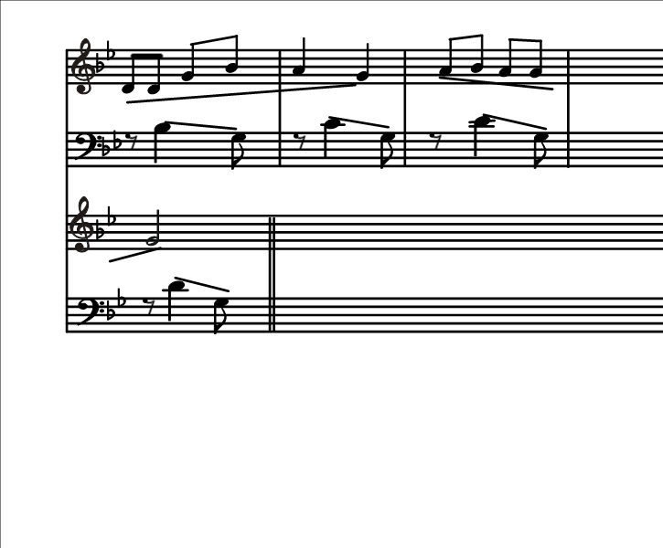

А.Лак «Тарантелла»

Проецирование Судьиной Софии 4класс

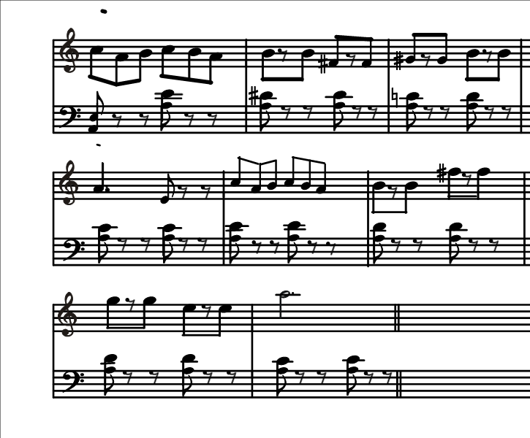

С.Баневич «Вальс»

Проецирование Кочневой ольги 1класс

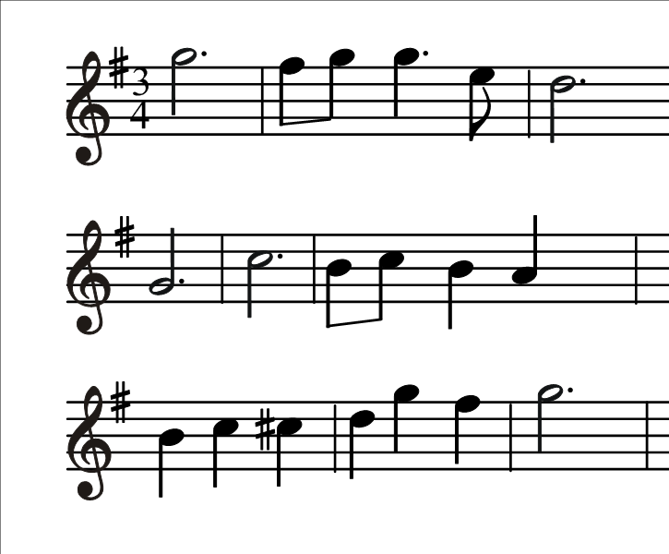

«Спят усталые игрушки»

Проецирование Мардановой Гузель 3класс

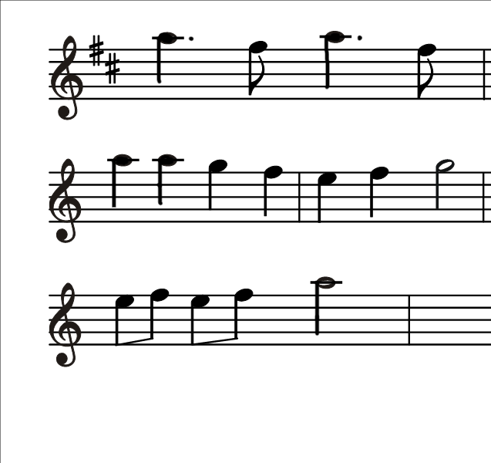

А.Гедике «Заинька»

Проецирование Фозиловой Адель 1 класс

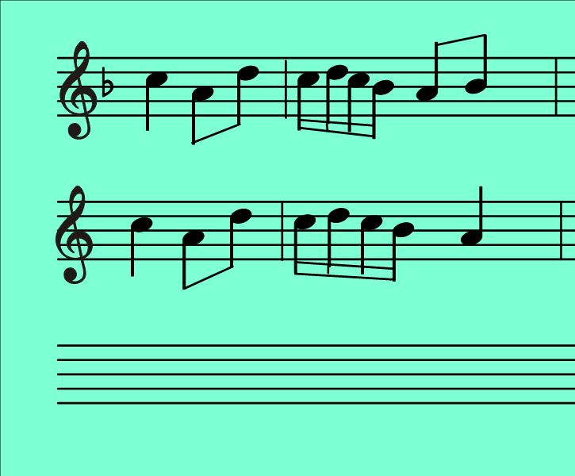

И.Парфенов «Осенний вальс»

Проецирование Газизуллиной Милены 3 класс
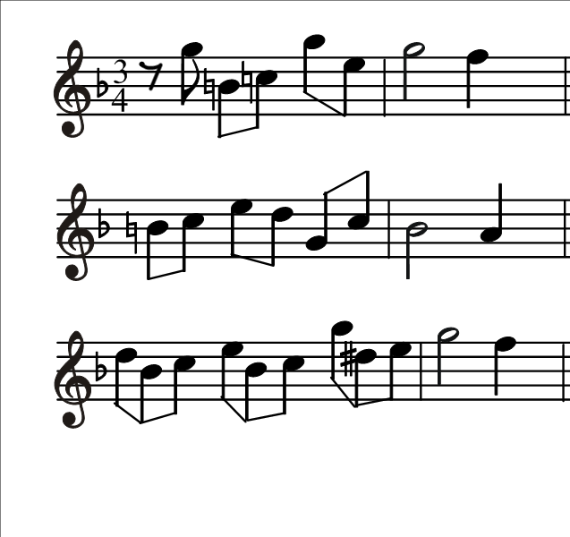

Приложение № 3

Группировки (метросхемы)

Проецирование Смирновой Анны 5 класс

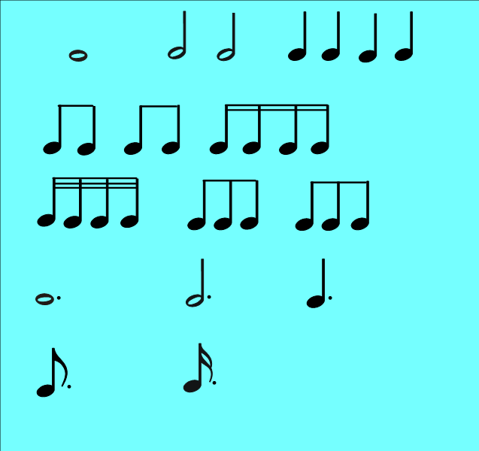

Группировки (метросхемы)

Проецирование Смирновой Анны 5 класс

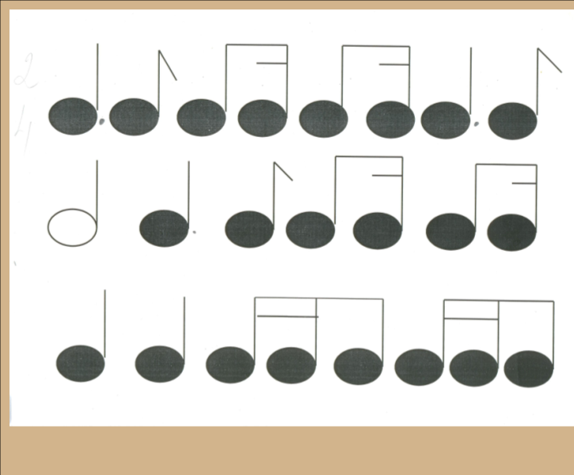

Группировки (метросхемы)

Проецирование Смирновой Анны 5 класс

